ASSUNTO: SOLICITA MANUTENÇÃO DA RUA DR. CARLOS AUGUSTO F. CASTRO, NO JARDIM BELA VISTA

DESPACHO

SALA DAS SESSÕES____/____/_____

PRESIDENTE DA MESA

INDICAÇÃO Nº DE 2018

SENHOR PRESIDENTE,
SENHORES VEREADORES E VEREADORAS,

INDICO após cumpridas as formalidades de praxe, seja oficiado ao Exmo. Senhor Prefeito Municipal, Carlos Nelson Bueno, a fim de que estude a possibilidade efetuar a manutenção da Rua Dr. Carlos Augusto F. Castro no Jardim Bela Vista. Serviço já solicitado em 2017.
SALA DAS SESSÕES “VEREADOR SANTO RÓTOLLI”, 12 de MARÇO de 2018.

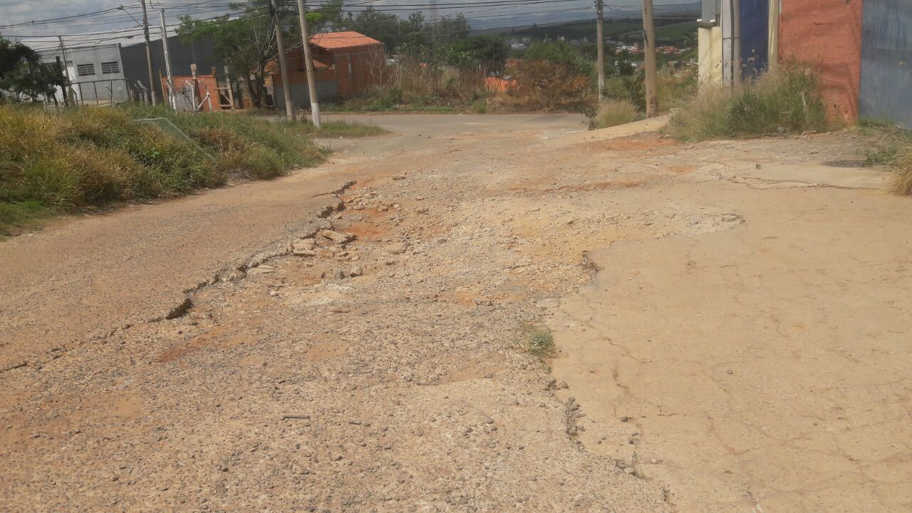

VEREADOR MARCOS ANTONIO FRANCO

VEREADOR LUÍS ROBERTO TAVARES

